План отключений потребителей
Дата | Время | Отключаемые объекты и  территории | Причина отключения
12.10.21 | 09⁰⁰-17⁰⁰ | с. Мирный, часть ул.: Дейнеко, Энергетиков, Мира. | ВЛ 0,4 №6 от ТП-316 замена опор.
12.10.21 | 09⁰⁰-17⁰⁰ | с. Петропавловка полностью.  Организации: Петропавловский детский сад, Котельная, Петропавловская СОШ, Администрация, ФАП, ООО Авангард Агро, Сбербанк. | ВЛ 10 Петропавловка капитальный ремонт.

Уважаемые потребители электроэнергии!
Во времени отключения и включения объектов будут незначительные корректировки, но объект не может быть обесточен ранее заявленного времени.
Возможны незапланированные перерывы в электроснабжении для производства внеплановых кратковременных работ и ликвидации аварий без предупреждения.
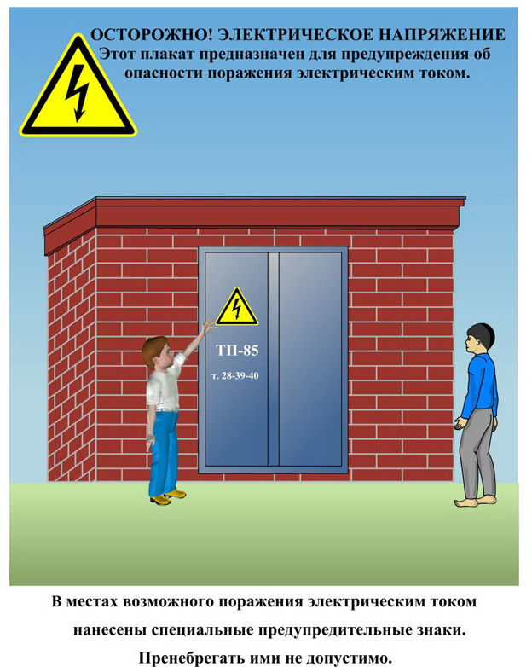
Сообщите о возможных местах поражения электрическим током!
Телефон диспетчера РЭС 3-13-01 круглосуточно.

